附件2

**第二届全国大学生职业规划大赛就业赛道方案**

**一、比赛内容**

考察学生求职实战能力，对照目标职业及岗位要求，个人综合素质和专业能力等方面的契合度，个人发展路径与就业市场需求的适应度。参赛学生可获得岗位录用意向。

**二、参赛组别和对象**

就业赛道设高教本科生组、高教研究生组和职教组，参赛对象为普通高等学校全日制本、专科高年级在校学生，以及全体研究生。高教本科生组面向普通本科三、四年级(部分专业五年级)学生(不含已通过推免等确定升学的毕业年级学生)，全体第二学士学位学生;高教研究生组面向全体研究生;职教组面向职教本科三、四年级学生和高职(专科)二、三年级学生。

**三、参赛材料要求**

选手在大赛平台提交以下参赛材料:

(一)求职简历(PDF格式)。

(二)求职综合展示(PPT格式，不超过50MB; 可加入视频)。

(三)辅助证明材料，包括实践、实习、获奖等证明材料(PDF格式，整合为单个文件，不超过50MB)。

**四、比赛环节**

就业赛道设主题陈述、综合面试、天降offer(录用意向)环节。各环节时长根据实际情况适当调整。

(一)主题陈述(6分钟):选手结合求职综合展示PPT,陈述个人求职意向和职业准备情况。

(二)综合面试(6分钟) :评委提出真实工作场景中可能遇到的问题，选手提出解决方案;评委结合选手陈述自由提问。

(三)天降offer (2分钟) :用人单位根据选手表现，决定是否给出录用意向，并对选手作点评。

1. **评审标准**

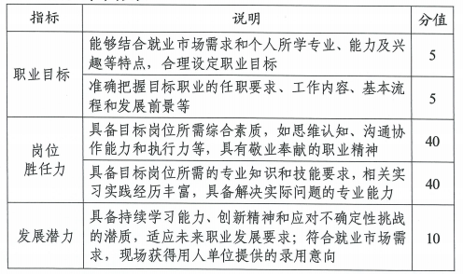

**六、奖项设置**

成长赛道设置金奖、银奖、铜奖，以及优秀指导教师奖等奖项。